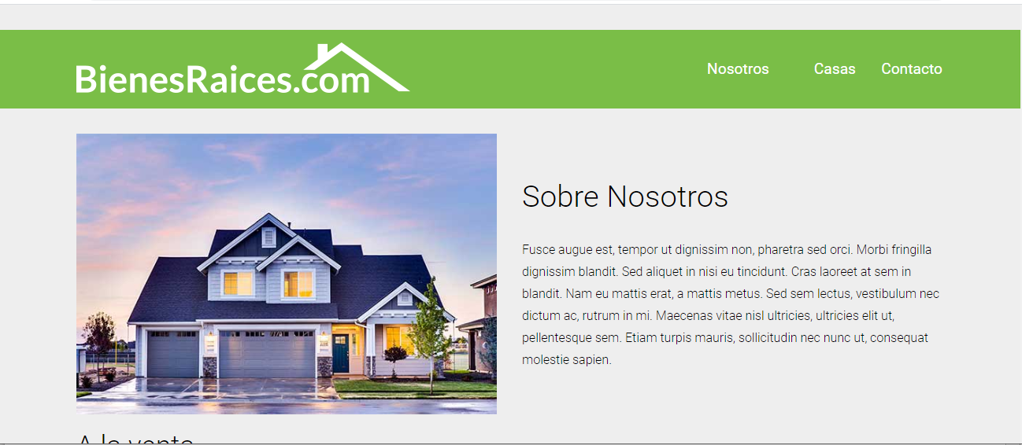
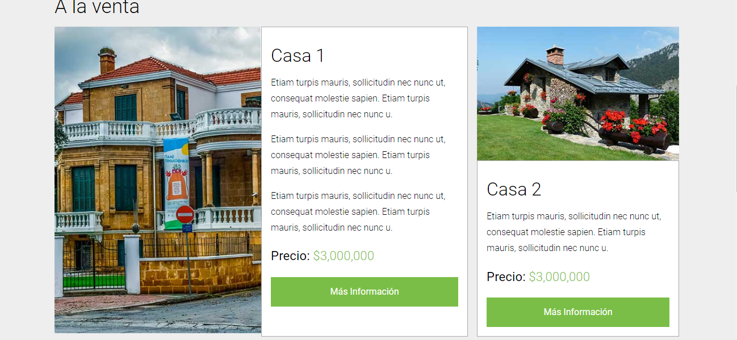
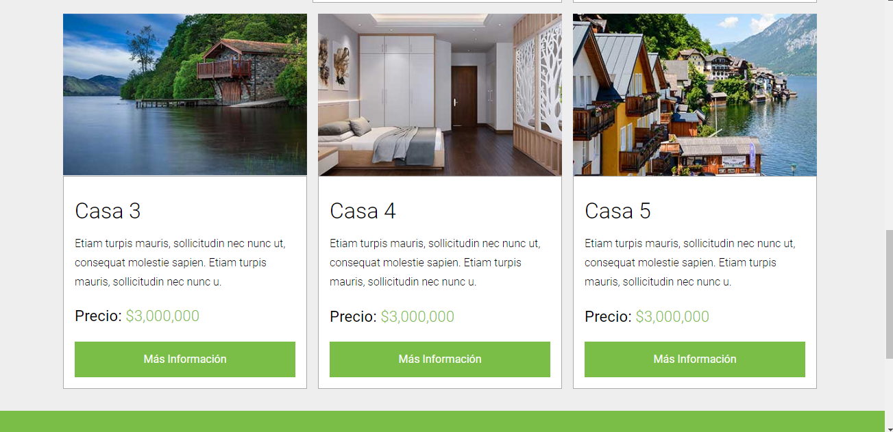

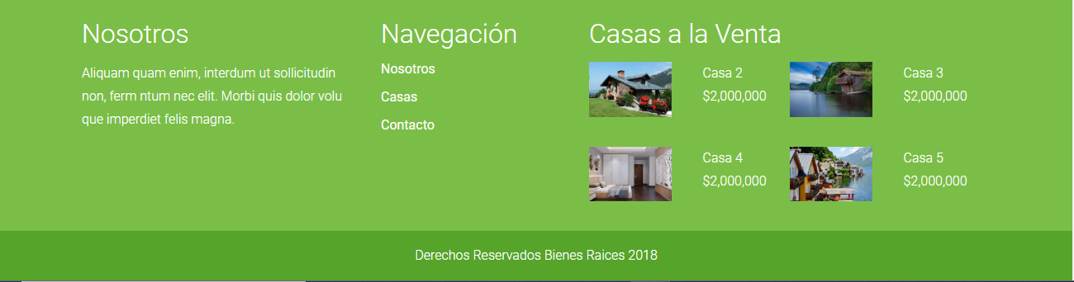

PRÁCTICA 3
Colores y margenes a utilizar en el proyecto:
:root {
--primario:#7abe47;
--secundario:#ffc845;
--negro:#000000;
--claro:#ffffff;
--gris:#eeeeee;
--oscuro:#57a42b;
--padding:1rem;
--paddingt:2rem;
}

CABECERA
- Cuando se esté visualizando desde un móvil se colocará el logotipo encima y los enlaces debajo (Dos filas). Para acomodar los enlaces y que se posicionen uno encima de otro (Si el dispositivo se hace demasiado pequeño) no utilizaremos media queries. Su ancho mínimo será de 100px.
- Cuando se esté visualizando desde un dispositivo de escritorio, podremos utilizar media queries para que se divida en 3 columnas. Los dos extremos tendrán un ancho del 30% cada uno y el centro el resto.

SOBRE NOSOTROS
- Cuando se esté visualizando desde un móvil se colocará la imagen encima del texto.
- Cuando se esté visualizando desde un dispositivo de escritorio, se colocarán en dos columnas de igual tamaño. (Media query).

A LA VENTA
Todos los artículos que están a la venta estarán dentro de main. El primer artículo, a diferencia de los demás, será destacado y tendrá una disposición diferente a los demás cuando esté visualizado desde un dispositivo móvil.

De esta forma, el artículo destacado se mostrará en una sola columna, mientras que los artículos que no son destacados se mostrarán en dos. (Por debajo de 480px)

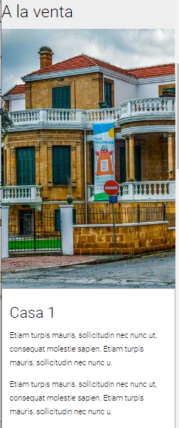
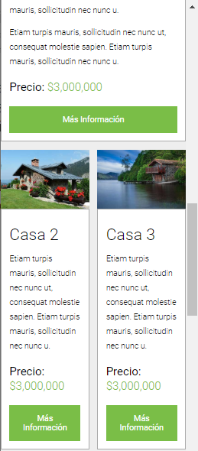

Por encima de 480px y debajo de 700px la disposición será diferente. Los artículos que no son destacados se seguirán mostrando en dos columnas pero el artículo destacado se mostrará la imagen en una y la descripción en otra.
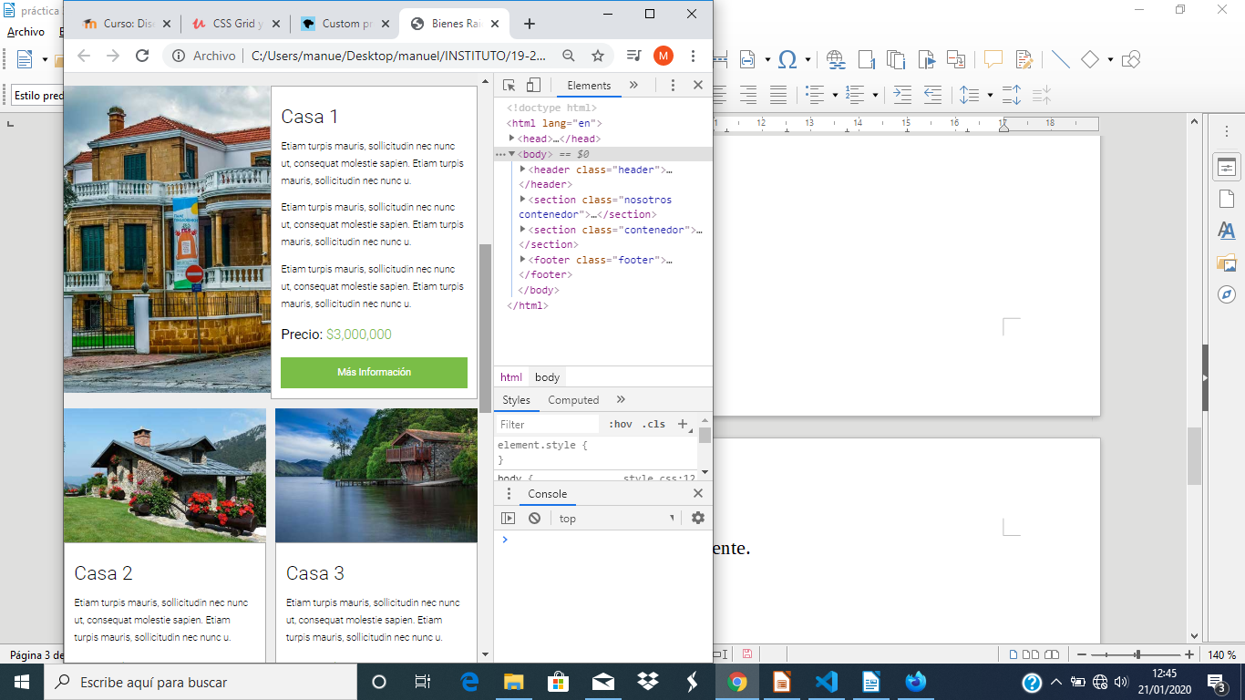

Cuando esté en modo escritorio se visualizará como en la primera imagen, es decir, en 3 columnas y 2 filas.

NOTA: No olvides aplicar el atributo transition para cambiar el color del botón en el hover. Los estilos intercambiarán los colores de fondo por los de la letras.

FOOTER
Cuando esté en modo de escritorio, se mostrará Nosotros, navegación y casas a la venta en 3 columnas, con los respectivos porcentajes ( 30%, 20%, el doble de una fracción). Y para acomodar las casas a la venta se utilizará sin media queries. Teniendo cada uno un mínimo de 200px. (Dentro de estos debe contener dos columnas, una para la imagen y otra para el texto).
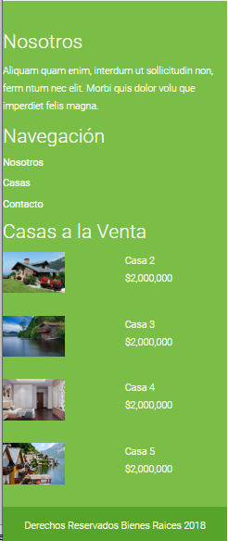
Cuando se esté visualizando desde un móvil se dispondrán uno debajo de otro (Nosotros, navegación y casas a la venta). Mostrando sólo en este último una disposición de dos columnas.

